Водные спасатели Москвы обеспечили безопасность при проведении Президентской регаты
11.09.2019
31 августа на акватории Москва-реки в районе Нескучного сада состоялись финальные заплывы VIII Международных соревнований по гребле на байдарках и каноэ «Кубок президента Российской Федерации».
В этом году соревнования проходили в новом формате. В первый день 30 августа - на гребном канале в Крылатском, а второй день - в русле Москвы реки. Целью проведения Президентской регаты является демонстрация и популяризация дисциплин гребли на байдарках и каноэ. Помимо соревнований по олимпийской программе гости парка и зрители на трибунах смогли увидеть выступления спортсменов на лодках Дракон, фристайла, кануполо, САП, гребцов–параканоистов и совсем юных спортсменов. Кроме того, музыкальные выступления артистов дополняли и украшали спортивную часть соревнований. Для зрителей и болельщиков была подготовлена интересная и полезная информация обо всех дисциплинах, развиваемых Всероссийской федерацией гребли на байдарках и каноэ на территории России.
Безопасность проведения «Кубка президента» обеспечивала значительная группировка сил и средств Московской городской поисково-спасательной службы на водных объектах и ГИМС Москвы и ЛОВД на водном транспорте. Всего 5 мотолодок, 2 катера, подвижный спасательный пост и 15 человек личного состава от ПСС «Озеро Бездонное», «Текстильщики», «Кузьминки», «Мещерская», «Терлецкая», «Левобережная», «Центральная», «Карамышево», «Ленинские горы», «Крымский мост», а так же дежурная смена поисково-спасательного водолазного отряда. Спасатели помогали спортсменам, в пылу спортивной борьбы перевернувшимся и сошедшим с дистанции, выбраться из воды и добраться до берега. Серьёзных происшествий в ходе соревнований допущено не было.
#ДепартаментГОЧСиПБ #МосковскиеСпасатели #ВодныеСпасатели #МГПСС #ГКУМГПСС #СпасениеНаВоде #Спасение #БезопасностьНаВоде #СпасателиМГПСС#Гребля #КаноэЛодкиДракон#КубокПрезидентаРФпоГреблеНаКаноэ
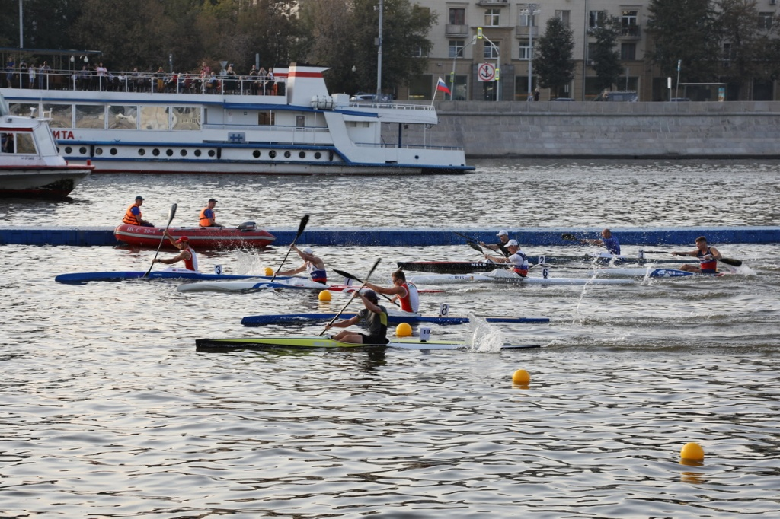

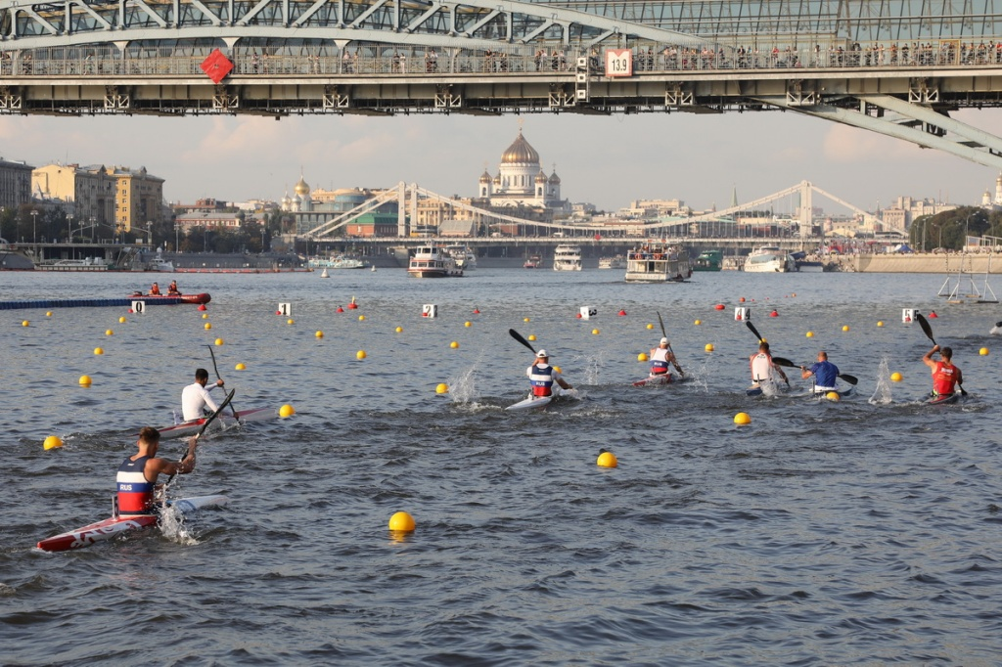
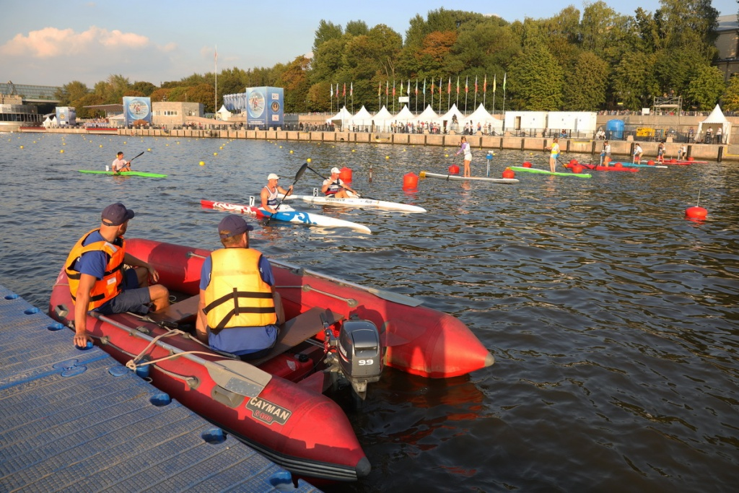

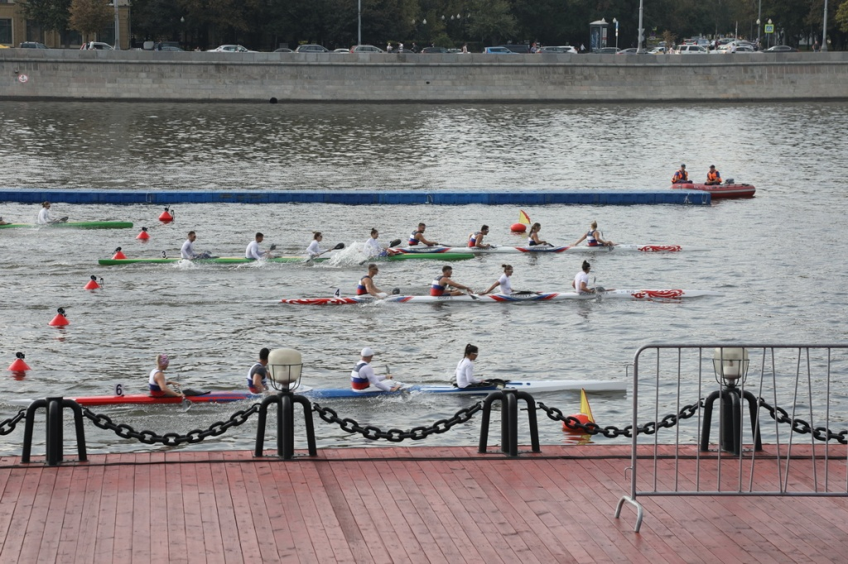

Адрес страницы: http://mgpss.mos.ru/presscenter/news/detail/8343750.html
ГКУ «Московская городская поисково-спасательная служба на водных объектах»

